環境報告書
（令和５年度）

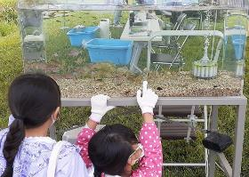
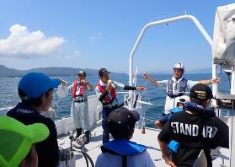

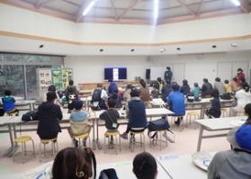
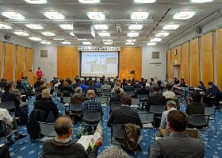

■研究所概要
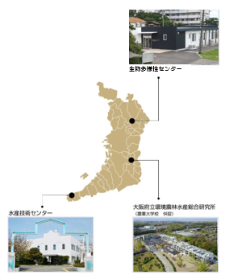
名 称 地方独立行政法人大阪府立環境農林水産総合研究所
設立 平成24年4月1日
所在地
●本部・環境と食農の技術センター（羽曳野サイト）
〒583-0862 羽曳野市尺度442
●水産技術センター（岬サイト）
〒599-0311 泉南郡岬町多奈川谷川2926-1
●生物多様性センター（寝屋川サイト）
〒572-0088 寝屋川市木屋元町10-4

注）令和５年４月に羽曳野サイトの名称を「大阪府立環境農林水産総合研究所」から「本部・環境と食農の技術センター」へ改称しています。

■目次

１ 環境配慮の取り組み 1
(1) CO₂排出量の削減・・・・・・・・・・・・・・・・・・・・・・・・・・・・ １
(2) 紙の使用量の節減・上水道使用量の削減・・・・・・・・・・・・・・・・・・ ２
(3) 化学物質（薬品）の適正管理・・・・・・・・・・・・・・・・・・・・・・・ ３
(4) 廃棄物の排出抑制・・・・・・・・・・・・・・・・・・・・・・・・・・・・ ４
(5) グリーン調達・・・・・・・・・・・・・・・・・・・・・・・・・・・・・・ ５
(6) 生物多様性の保全・・・・・・・・・・・・・・・・・・・・・・・・・・・・ ５

２ 社会的取り組み ６
(1) 技術支援の実施・・・・・・・・・・・・・・・・・・・・・・・・・・・・・ ６
(2) 情報発信・・・・・・・・・・・・・・・・・・・・・・・・・・・・・・・・ ７
(3) 地域社会における先導的役割の発揮・・・・・・・・・・・・・・・・・・・・ ８

３ 内部環境監査 1１
参考 1２

1 環境配慮の取り組み

（１）CO₂排出量の削減（特に電気使用量の削減）
 | 地球温暖化の防止を図るため、資源・エネルギー使用量の削減に取り組みます。
実 績  R４目標 | CO₂排出量 1,162トン以下  （電気使用量2,244 MWh以下）
CO₂排出量 ９９２トン（目標からの削減率14.6%）
（電気使用量１,９７３MWh（目標からの削減率12.1%））
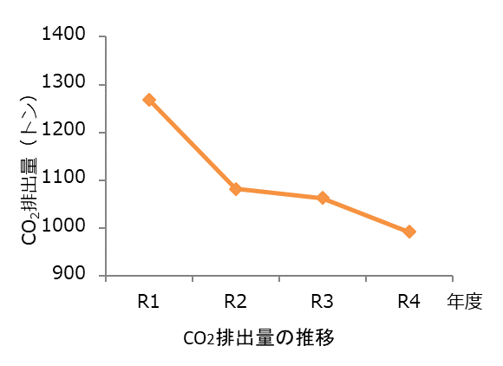
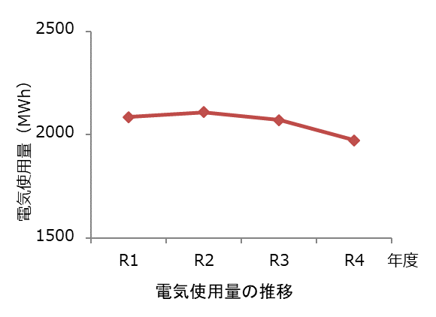
研究所では、地球温暖化の防止を図るため、電気や、ガソリンなどの各種燃料の使用量削減に向けた取り組みを進めました。令和４年度は、「節電行動の徹底」を重点目標に掲げて設備機器や試験研究機器の使用の適正化に取り組みました。CO₂排出量は992トンで前年度に比べ 71トン減少し、電気使用量は1,973MＷｈで前年度に比べ 98MＷｈ減少し、いずれも目標を達成しました。

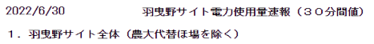
〇電気使用量のリアルタイム管理
羽曳野サイトでは、電気使用量をリアルタイムで把握しています。デマンド値が計画値を超えそうな時は、ただちにサイト内の職員にその旨を周知するとともに、空調設定温度の変更や共用部照明の調整などの対策を実施しました。

〇自然エネルギーの活用
電気使用量のモニター画面
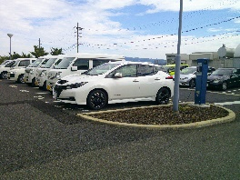
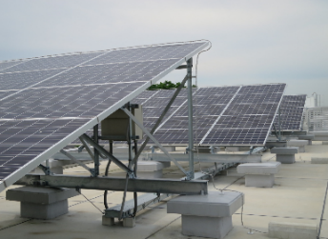
羽曳野サイトでは、新棟（北棟・南棟）屋上に40kW、実験棟屋上に20kWの合計60kWの太陽光パネルを設置しています。令和４年度の総発電量は約83,000kWhで、得られた電気は設備機器や試験研究機器で使用する電気の一部として利用しました。
新棟の太陽光パネル

○電気自動車の導入
研究所の公用車として、国及び大阪府の補助金制度を活用し、新たに電気自動車１台を導入するとともに、充電基地を新設しました。
電気自動車の充電基地
（２）紙の使用量の節減・上水道使用量の削減

 | 調査・研究・教育・研修等の活動における環境保全対策に加え、エコオフィス活動も徹底して進めます。
R４目標 | コピー用紙使用量の節減  水使用量の管理
実 績 | コピー用紙使用量 50.8万枚（前年度からの削減率0.5％）  水使用量の管理の実施

〇コピー用紙の使用量削減
研究所では、「紙の使用量の節減」を重点目標に掲げ、研究所内の会議や稟議において、資料のペーパーレス化に継続して取り組みました。
具体的には、会議資料を電子データ化するとともに、会議にはパソコン持参で出席することや、稟議書添付文書の電子化・資料の両面印刷や集約印刷の徹底を行い、職員一人ひとりが意識して紙の使用量の削減に取り組みました。その結果、令和４年度のコピー用紙使用量は50.8万枚で、前年度に比べ0.3万枚削減しました。
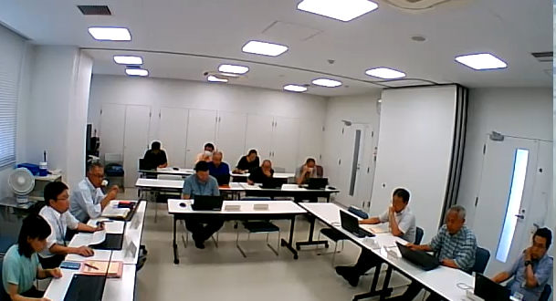

パソコンを持参した会議の様子

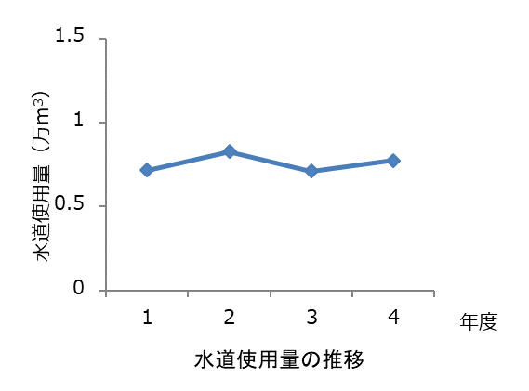
〇水使用量の管理
会議の様子
研究所では、節水による水使用量の節減に努めています。
羽曳野サイトでは、日々水道メーターによる使用量の確認を行うとともに、適宜水道管の漏水チェックを実施し、確認された漏水箇所の修理を迅速に行いました。

（３）化学物質（薬品）の適正管理
 | 化学物質を適正に管理し、環境汚染の未然防止を徹底する
R４目標 | 化学物質の適正管理の徹底
実 績 | 化学物質の管理を適正に行った

研究所では、調査研究業務で分析用試薬や農薬など多くの種類の化学物質を使用しています。
化学物質の使用・保管にあたっては、関係法令を順守するとともに、薬品管理規定や薬品管理手順書を定め、薬品購入量・使用量・保管量の記録、棚卸しなどを行いました。

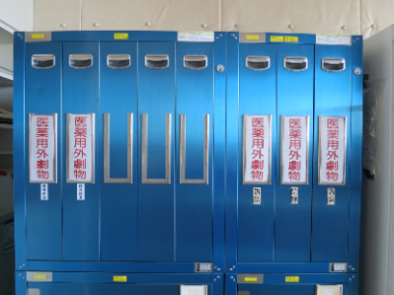
〇毒物・劇物
薬品保管ロッカー
研究所では、毒物・劇物は「毒物及び劇物取締法」に基づき、適正に使用・保管を行いました。
毒物・劇物に該当する化学物質は、法定の表示をした専用ロッカー及び薬品保管用冷蔵庫で保管（常時施錠）するとともに、各グループの責任者による鍵の管理や、定期的な量の記録、棚卸しを行いました。

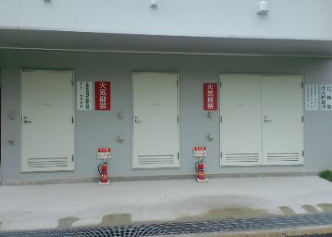
〇危険物
危険物屋内貯蔵所
研究所では、危険物は「消防法」等に基づき、適正に使用・貯蔵を行っています。
危険物に該当する化学物質は、一つの棟に保管できる量が消防法で規定されているため、研究や分析等で高頻度・定常的に使用するものは、危険物屋内貯蔵所で集中保管のうえ使用量、在庫量等の管理を適正に実施しました。

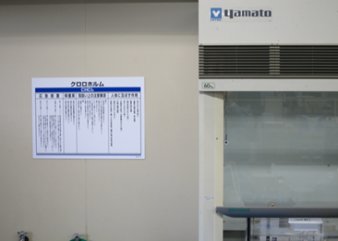
〇労働安全衛生
作業場所でのＳＤＳの掲示
研究所では、試薬や農薬の購入時にSDS（安全データシート）を入手し、化学物質のリスクアセスメントを実施するとともに、試薬等については危険性や取扱上の注意事項を確認のうえ適正な使用を行いました。

（４）廃棄物の排出抑制
 | ３R（リデュース、リユース、リサイクル）を推進し、廃棄物の削減に取り組みます。
R４目標 | 再生できない一般廃棄物排出量の把握
実 績 | 再生できない一般廃棄物排出量6.4トン
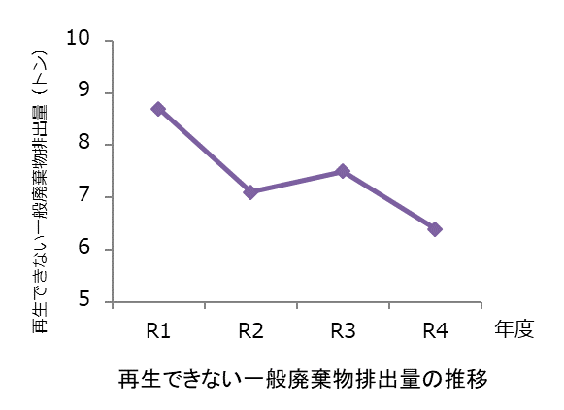
研究所では、廃棄物の排出抑制及び適正処理に取り組んでいます。
令和４年度の再生できない一般廃棄物（通常事務事業から発生するもの）の排出量は6.4トンでした。

〇紙ごみのリサイクル
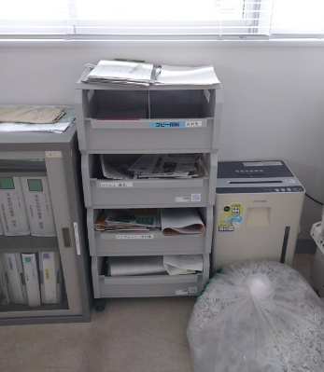
研究所では、執務室内に紙ごみ分別ボックスを設置し、不要となった紙ごみの分別を徹底しました。また、各サイトの一般廃棄物集積ヤードに秤を設置し、毎月、紙ごみの種類別発生量を把握しました。さらに、リサイクルが可能な古紙は、地元自治会等の回収に協力するなど、リサイクルに努めました。

〇研究に伴う廃棄物の適正処理
分別ボックス
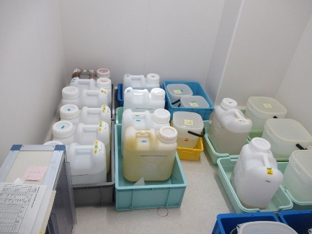
研究所では、廃プラスチック類などの産業廃棄物及び研究・分析で生じた廃試薬等の特別管理産業廃棄物について法律に基づき適正に処理業者に処理を委託しました。

廃液の分別保管

（５）グリーン調達
 | 物品等の調達にあたっては、グリーン調達を推進します。
R４目標 | 文具類の調達件数に占める環境物品の割合 100％
実 績 | 文具類の調達件数に占める環境物品の割合 100％

研究所では、「大阪府グリーン調達方針」に掲げる分野のうち、「3. 文具類（事務用品・封筒・雑貨）」の全品目についてグリーン調達率の数値目標を定めています。
令和４年度のグリーン調達率は100％で、目標を達成しました。

（６）生物多様性の保全
 | 研究所の豊かなみどり・水環境を適切に管理し、生物多様性の保全に努めます。
R４目標 | 緑化展示園、水生植物園、ビオトープ等の管理の徹底等
実 績 | 緑化展示園、水生植物園、ビオトープ等の管理を適切に行った

羽曳野、寝屋川の各サイトでは、それぞれの立地条件等を活用してビオトープ等の生物保全施設を整備し、府民の皆様に開放しました。
緑化展示園等については、適切に管理し、多様な動植物の生息環境の保全に努め、生物多様性の維持を図りました。

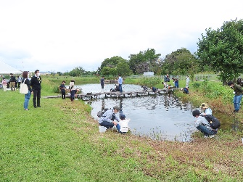
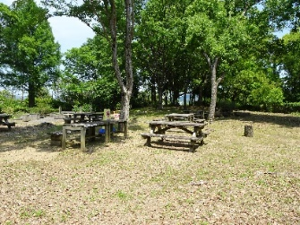
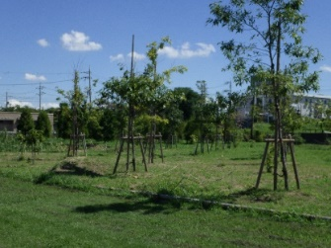
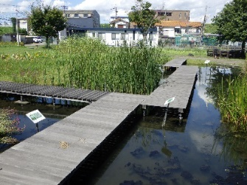

水生植物園
（寝屋川サイト）
緑化展示園
（寝屋川サイト）
緑化展示園
（羽曳野サイト）
ビオトープ
（寝屋川サイト）

